LAPORAN PRATIKUM
PRAKTIKUM ELEKTRONIKA DIGITAL

Dosen Pengampu:
NOVRINDAH ALVI HASANAH,M.Kom



Disusun Oleh:
Rahmat Enomoto (230605110010)

PROGRAM STUDI
TEKNIK INFORMATIKA
FAKULTAS SAINS DAN TEKNOLOGI
UNIVERSITAS ISLAM NEGERI MAULANA MAILK IBRAHIM MALANG
2024

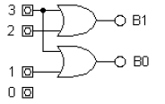
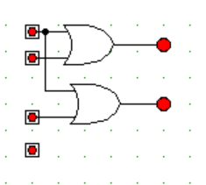
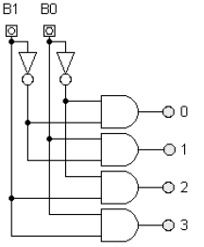
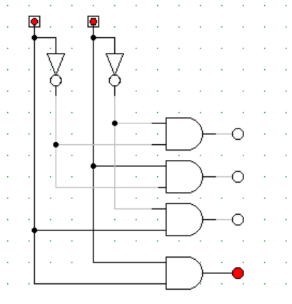

Tugas
- Buatlah tabel kebenaran rangkaian gerbang logika encoder 8-3 yang dirangkai dari gerbang logika dasar dan enkoder dalam bentuk IC!
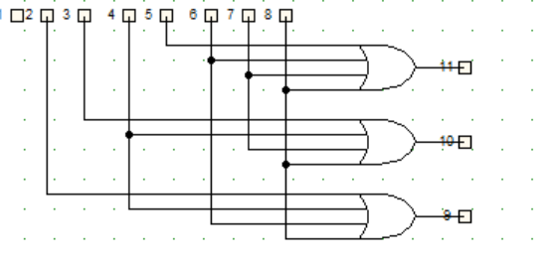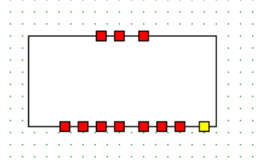
D7 | D6 | D5 | D4 | D3 | D2 | D1 | D0 | Y2 | Y1 | Y0
1 | 0 | 0 | 0 | 0 | 0 | 0 | 0 | 1 | 1 | 1
0 | 1 | 0 | 0 | 0 | 0 | 0 | 0 | 1 | 1 | 0
0 | 0 | 1 | 0 | 0 | 0 | 0 | 0 | 1 | 0 | 1
0 | 0 | 0 | 1 | 0 | 0 | 0 | 0 | 1 | 0 | 0
0 | 0 | 0 | 0 | 1 | 0 | 0 | 0 | 0 | 1 | 1
0 | 0 | 0 | 0 | 0 | 1 | 0 | 0 | 0 | 1 | 0
0 | 0 | 0 | 0 | 0 | 0 | 1 | 0 | 0 | 0 | 1
0 | 0 | 0 | 0 | 0 | 0 | 0 | 1 | 0 | 0 | 0

- Buatlah tabel kebenaran rangkaian gerbang logika dekoder 3-8 yang dirangkai dari gerbang logika dasar dan dekoder dalam bentuk IC!
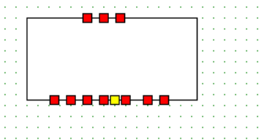
A | B | C | D7 | D6 | D5 | D4 | D3 | D2 | D1 | D0
0 | 0 | 0 | 0 | 0 | 0 | 0 | 0 | 0 | 0 | 1
0 | 0 | 1 | 0 | 0 | 0 | 0 | 0 | 0 | 1 | 0
0 | 1 | 0 | 0 | 0 | 0 | 0 | 0 | 1 | 0 | 0
0 | 1 | 1 | 0 | 0 | 0 | 0 | 1 | 0 | 0 | 0
1 | 0 | 0 | 0 | 0 | 0 | 1 | 0 | 0 | 0 | 0
1 | 0 | 1 | 0 | 0 | 1 | 0 | 0 | 0 | 0 | 0
1 | 1 | 0 | 0 | 1 | 0 | 0 | 0 | 0 | 0 | 0
1 | 1 | 1 | 1 | 0 | 0 | 0 | 0 | 0 | 0 | 0

- Buatlah laporan pembahasan dan kesimpulan hasil percobaan ini!

Encoder 8-3:
Encoder 8-3 digunakan untuk mengubah 8 input menjadi 3 output biner. Setiap input yang aktif (logika 1) menghasilkan kombinasi biner tertentu pada output. Encoder ini sangat berguna untuk mengurangi jumlah garis atau kabel dalam sistem komunikasi data.

Decoder 3-8:
Decoder 3-8 digunakan untuk mengubah 3 input biner menjadi 8 output. Setiap kombinasi input biner mengaktifkan satu output tertentu, sementara output lainnya tetap tidak aktif (logika 0). Decoder ini sering digunakan dalam aplikasi pemilihan alamat atau demultiplexing.

Rangkaian Gerbang Logika Dasar dan IC:
Dalam praktek, encoder dan decoder sering kali diimplementasikan menggunakan IC spesifik seperti 74HC147 (8-3 encoder) dan 74HC138 (3-8 decoder). IC ini mengandung rangkaian gerbang logika dasar yang telah dikonfigurasi untuk melaksanakan fungsi pengkodean dan penguraian.

Kesimpulan:
Melalui percobaan ini, kita memahami cara kerja dan fungsi dasar dari encoder 8-3 dan decoder 3-8. Encoder mengurangi jumlah saluran data dengan mengubah banyak input menjadi beberapa output biner. Decoder, sebaliknya, mengubah beberapa input biner menjadi banyak output, yang masing-masing sesuai dengan kombinasi tertentu dari input biner. Penggunaan IC khusus membuat implementasi lebih mudah dan efisien dalam berbagai aplikasi digital.

